

Contas em Braille
A geração do arquivo de Contas Braille é um processo Batch no GSAN. O comando da funcionalidade é feito via Menu de sistema, através do caminho: GSAN > Batch > Inserir Processo.
Feito isso, o sistema acessa a tela a seguir:

Observação
Informamos que os dados exibidos nas telas a seguir são fictícios, e não retratam informações de clientes.
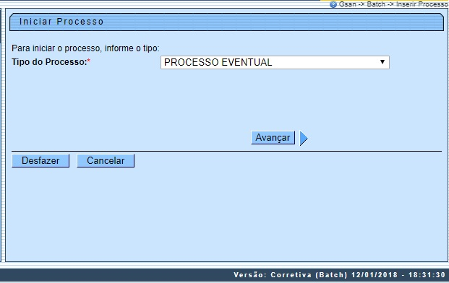
Acima, selecione o Tipo de Processo Eventual e clique em . O sistema visualiza a tela abaixo:
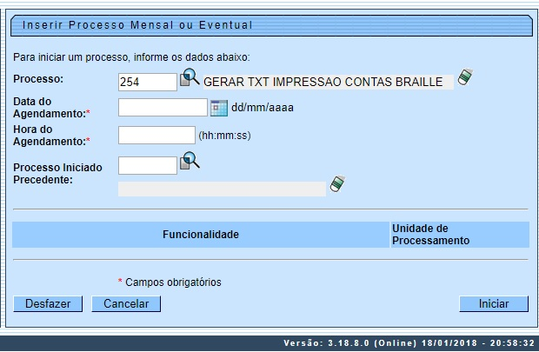
Na tela acima, é possível selecionar o processo, agendar uma data e uma hora futura, bem como informar se há processo iniciado precedente. Informe o número do processo 254 ou clique em para pesquisar o processo. Em seguida, clique no botão para comandar a execução na data e hora agendada.
O layout do arquivo Informe o Texto de Contas Braille sofreu modificações para remover as informações sobre:
- Categoria comercial e quantidade de economias;
- Categoria industrial e quantidade de economias;
- Categoria pública e quantidade de economias.

Conta Braille
Adicionada a Funcionalidade Gerar Arquivo Texto das Contas em Braille ao Faturar Grupo (Processo Batch 2) com periodicidade mensal, para geração do arquivo texto referente aos imóveis que estão parametrizados para envio CONTA BRAILLE.
O sistema seleciona as contas da referência, correspondentes ao ano/mês de faturamento, encontrado na tabela de SISTEMA PARÂMETROS, dos imóveis cujo tipo de envio esteja cadastrado como CONTA BRAILLE, gerando um registro em arquivo formato TXT para cada imóvel selecionado.
Na funcionalidade Inserir Registro de Atendimento - Aba Dados Gerais, foi criado o Tipo de Especificação Conta Braille, associado ao Tipo de Solicitação ALTERAÇÃO CADASTRAL, tratado na abertura do registro de atendimento, a ser tramitado automaticamente, criado para unidade destino ATUALIZAÇÃO CADASTRAL definida pela CAERN para possibilitar ao usuário solicitar através da funcionalidade Loja Virtual, opção: Solicitar Conta em Braille.
Procedimentos para Habilitar o imóvel para gerar Conta Braille:
- Acessar a funcionalidade Manter Imóvel;
- O imóvel deve ter, obrigatoriamente, um responsável associado;
- Acessar a Aba Conclusão e selecionar em Envio da Conta o tipo CONTA BRAILLE;
- Encerrar o registro de atendimento correspondente.

Layout do Arquivo TXT
CAMPO | DESCRIÇÃO | Tamanho
Nome da Concessionária | Nome da companhia fornecedora de água (CAERN) | 10
Linha auxiliar | Separador com pontos | 21
Nome do Cliente | Nome do cliente usuário associado ao imóvel (nome indicado no cadastro) | 70
Endereço Completo | Logradouro, número, complemento, CEP, bairro e cidade da localização do Imóvel | 130
Matrícula do imóvel | Identificação do imóvel no cadastro | 30
Categoria e Quantidade de economias | Principal categoria do imóvel (residencial, industrial, comercial ou público) e Quantidade de economias associada à ligação de água | 30
Linha auxiliar | Separador com pontos | 21
Referência da conta | Mês e Ano referente a conta a ser impressa | 25
Leitura Anterior | Leitura aferida no mês/ano anterior a referência da conta | 25
Leitura Atual | Leitura aferida no mês/ano da referência da conta | 25
Volume faturado de água (m3) | Consumo faturado da conta | 35
Dias de Consumo | Quantidade de dias de consumo faturado | 20
Valor de água | Valor de água | 30
Valor de esgoto | Valor de esgoto | 30
Valor de débitos | Valor de débitos | 30
Valor de créditos | Valor de créditos | 30
Valor de impostos | Valor de impostos | 30
Valor a pagar | Valor a pagar da conta (água + esgoto + débitos) – (créditos + impostos) | 30
Data de Vencimento | Vencimento da conta | 30
Linha auxiliar | Separador com pontos | 21
Mensagem da conta | Mensagem que será exibida na conta quando existir | 310
Linha auxiliar | Separador com pontos | 21
Contato | CAERN: - www.caern.com.br | 70

Preenchimento dos Campos
Campo | Preenchimento dos Campos
Processo | Informe o número do processo 254 - GERAR TXT IMPRESSÃO CONTAS BRAILLE ou clique em para pesquisar o processo.  Para apagar o conteúdo do campo, clique no botão ao lado do campo em exibição.
Data do Agendamento | Campo obrigatório - Informe a data no formato dd/mm/aaaa (dia, mês, ano) para processamento da rotina, ou clique no botão , link Pesquisar Data - Calendário, para selecionar a data desejada.
Hora do Agendamento | Campo obrigatório - Informe a hora para dar inicio ao processamento da rotina, no formato hh:mm:ss (hora, minuto, segundo).
Processo Inciado Precedente | Caso exista um processo precedente, informe ou clique no botão ao lado do campo para selecionar. O nome do processo será exibido no campo ao lado.  Para apagar o conteúdo do campo, clique no botão que se encontra ao lado do campo.

Funcionalidade dos botões
Botão | Descrição da Funcionalidade
 | Ao clicar neste botão, o sistema permite consultar um dado nas bases de dados.
 | Ao clicar neste botão, o sistema apaga o conteúdo do campo em exibição.
 | Utilize este botão para selecionar uma data válida no formato dd/mm/aaaa (dia, mês, ano), link Pesquisar Data - Calendário.
 | Utilize este botão para avançar para a tela seguinte.
 | Ao clicar neste botão, o sistema desfaz o último procedimento realizado.
 | Ao clicar neste botão, o sistema cancela a operação e retorna à tela principal.
 | Utilize este botão para autorizar o sistema iniciar o processo na data e hora informada.

Referências
Gerar TXT Impressão Contas em Braille

Termos Principais
Batch
Processo Eventual ou mensal
Clique aqui para retornar ao Menu Principal do GSAN

